**Практическая работа**

**Дешифрирование аэрофотоснимков своей местности** (карты Google, Яндекс)

**Цель:** Научиться дешифровать аэрофотоснимки местности, соотносить объекты местности с их изображением на топографической карте.

**Внимание!**

**Дешифрирование аэрофотоснимков** - получение информации

об объектах местности по их фотографическому изображению.

**http://russia-karta.ru/sharjinskij-rajon.htm Карта Шарьинского района на карте России. Подробные спутниковые карты Яндекс и Гугл онлайн помогут Вам найти улицы и номера домов на карте Шарьинского района.**

1.Определите и сравните площадь, которая изображена на аэрофотоснимке и на топографической карте.

2.Определить расстояние от г Шарья до п. Ветлужский по аэрофотоснимку масштаба 1:50 000 и карте масштаба 1:25 000

3.Определить топографические объекты, обозначенные на аэрофотоснимке цифрами с учетом дешифрирования, сравнив их с условными знаками топографической карты

**Топографическая карта Аэрофотоснимок**

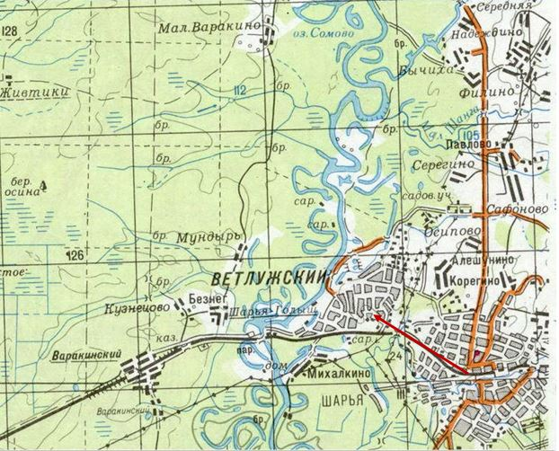 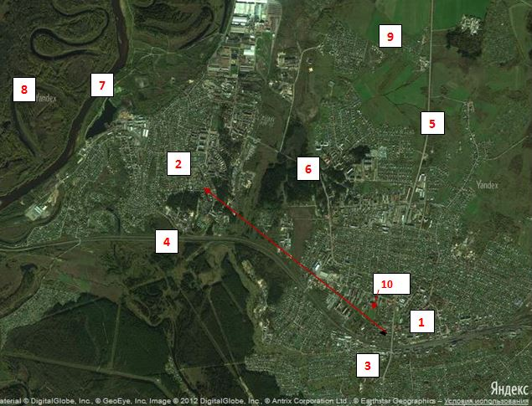

**Масштаб 1: 25 000 Масштаб 1: 50 000**